Proyecto: Aplicación Web para "Patitas al Rescate"

Alvarado González Johan Andrés, Jiménez Rivera Daniel Guillermo, Rojas Morales Francisco Andrés, Salas Cerdas Darling Dayana, Ubilla Esponiza Dariel Enrique

*Universidad Fidélitas*

*San José, Costa Rica*

[*jalvarado10387@ufide.ac.cr*](mailto:jalvarado10387@ufide.ac.cr)

[djimenez40532@ufide.ac.cr](mailto:djimenez40532@ufide.ac.cr)

[frojas40860@ufide.ac.cr](mailto:frojas40860@ufide.ac.cr)

[*dsalas40098@ufide.ac.cr*](mailto:dsalas40098@ufide.ac.cr)

[*dubilla10951@ufide.ac.cr*](mailto:dubilla10951@ufide.ac.cr)

**Abstract—**  This document describes the development of a web application for the veterinary center Patitas al Rescate. The purpose is to improve the management of appointments, inventory control, client management, and internal processes. The implementation of the web application aims to optimize operational efficiency and provide an enhanced user experience through a centralized and automated platform.

# **Resumen—** Este documento describe el desarrollo de una aplicación web para el centro veterinario Patitas al Rescate. La finalidad es mejorar la administración de citas, control de inventarios, gestión de clientes y procesos internos. La implementación de la aplicación web busca optimizar la eficiencia operativa y ofrecer una mejora experiencia de usuario mediante una plataforma centralizada y automatizada.

# **Keywords—** Clinic veterinary, Java, code, appointments, pets, services, GitHub, NetBeans, programming, Meraki, Software.

# **Palabras Clave—** Veterinaria, Gestión de Citas, Administración de Inventario, Historia Clínica, Facturación, Base de Datos, GitHub, JavaScript, PHP, Docker, HTML5, CSS3, Boostrap

1. PLANTEAMIENTO DEL PROBLEMA

Patitas al Rescate es una clínica veterinaria con un crecimiento constante, lo que ha generado dificultades en la gestión de su información. Actualmente, los registros se manejan en Excel, lo que ocasiona pérdida de datos, inconsistencia de los datos, falta de control en inventario y problemas en la administración de citas. Esto repercute en la calidad del servicio y en la eficiencia operativa.

# JUSTIFICACIÓN

Actualmente existen muchas veterinarias o clínicas para mascotas, las cuales requieren de soluciones tecnológicas para poder mejorar la gestión de servicios y, sobre todo, la experiencia del usuario. Es por ello que se ha planteado la idea de que una aplicación web moderna, pero sobre todo eficiente para facilitar el proceso para administrar y en general la interacción del centro veterinario con el cliente.

Implementar una aplicación web permitirá digitalizar y centralizar la información, evitando errores y optimizando la gestión del centro veterinario. Con esta aplicación se garantizará una mejor organización, reducción de tiempos administrativos y una mejor experiencia para los clientes y empleados, pero sobre todo una mejor experiencia para los pacientes.

# ANTECEDENTES

Con base en investigaciones desarrolladas a lo largo de la era tecnológica se ha determinado que el uso de plataformas digitales en el sector veterinario ha crecido de manera significativa esto debido a que las plataformas permiten reducir errores, tiempos, recursos y, sobre todo, ofrecerles una mejor experiencia a los usuarios.

A pesar de lo mencionado es cierto que todavía existen veterinarias que siguen utilizando métodos tradicionales como lo es agendar citas por medio de teléfono o incluso de manera presencial en las clínicas, esto no solamente alarga el tiempo de espera, sino que ha venido generando grandes inconvenientes como lo ha sido la pérdida de información, problemas de comunicación, estrés y hasta incluso contaminación.

No obstante, cabe destacar que muchas de las clínicas que actualmente usan sistemas tecnológicos también comenzaron como las anteriores. Esto incita a que Patitas al Rescate. busque promocionarse, pero también generar conciencia en las que todavía no han dado paso a la tecnología.

# OBJETIVO GENERAL

Desarrollar una aplicación web que permita la gestión eficiente de los procesos administrativos y operativos de "Patitas al Rescate".

# OBJETIVOS ESPECÍFICOS

## Diseñar un módulo de registro y gestión de usuarios.

## Implementar una aplicación de gestión de citas y pacientes.

## Automatizar el control de inventario y facturación.

## Crear un módulo de reportes para análisis de datos.

## Integrar funcionalidades de soporte y comunicación con clientes.

# MARCO METODOLÓGICO

El desarrollo de la aplicación web para la clínica “Patitas al Rescate” está basado en un enfoque donde la metodología buscar se ágil y eficiente, esto siguiendo los objetivos planteados anteriormente. La idea principal de esta aplicación es implementar funciones que le permitan a los usuarios conocer los servicios de la veterinaria, agendar citas, conocer a los médicos, solicitar presupuestos y poder realizar pagos en línea si lo deseara.

El código para este software se desarrollará a lo largo del primer cuatrimestre del presente año 2025. Para poder lograrlo en el plazo determinado los integrantes del grupo comenzarán analizando la necesidad de la veterinaria y una vez con todo claro comenzarán a trabajar en las tareas más esenciales, entre las cuales se puede destacar la funcionabilidad del sistema, la eficiencia y la interacción con el usuario.

Es importante destacar que para poder llevar a cabo el desarrollo de este proyecto hay que cumplir con diferentes etapas comenzando con el análisis de los requerimientos, es decir; las necesidades tanto del centro veterinario como de los clientes. También se debe tomar un tiempo para pensar en el diseño de la aplicación y finalmente trabajar en el desarrollo del código y su implementación en las diferentes tecnologías a utilizar.

1. Lenguajes y Tecnologías Por Utilizar
   1. Frontend:
      1. HTML5: Se encargará de la estructura del sitio web, permitiendo la correcta organización del contenido y mejorando la accesibilidad.
      2. CSS3: Permitirá aplicar estilos y diseño responsivo, asegurando que la aplicación sea visualmente atractiva y adaptable a distintos dispositivos.
      3. JavaScript y jQuery: Mejorarán la interactividad del sistema, permitiendo validaciones dinámicas, manipulación del DOM y respuestas instantáneas sin necesidad de recargar la página.
      4. Bootstrap: Un framework de diseño que facilitará la creación de una interfaz moderna y consistente, reduciendo el tiempo de desarrollo.
   2. Backend:

PHP se usará para manejar la lógica del servidor, la comunicación con la base de datos y la seguridad del sistema. PHP permitirá procesar solicitudes del usuario, gestionar sesiones y realizar operaciones con los datos de manera eficiente.

## Base de Datos: MySQL.

Almacenará toda la información del sistema, desde los datos de los clientes hasta el historial clínico de las mascotas. MySQL garantiza un acceso rápido y seguro a la información, permitiendo consultas optimizadas y evitando pérdida de datos.

## Controlador de versiones: GitHub

Se utilizará para gestionar los cambios en el código del proyecto, permitiendo a los desarrolladores colaborar de manera eficiente, mantener un historial de modificaciones y revertir errores cuando sea necesario.

## Funciones Específicas

## Gestión de Usuarios:

Permite el registro, autenticación y asignación de roles para clientes y empleados, permitiendo una mejor administración de personal, clientes y activos.

## Gestión de Mascotas:

Guarda el historial clínico, vacunas y tratamientos de cada mascota, facilitando el seguimiento médico de los pacientes y mejorando la experiencia del usuario

## Agenda y Citas:

Permite reservar, modificar y cancelar citas en línea, evitando duplicación de programaciones de citas y de esta forma optimiza el tiempo del personal, además mejora la experiencia del usuario digitalizando y dando alcance a sus citas programadas.

## Facturación y Pagos:

Registra las transacciones realizadas y genera facturas digitales reduciendo errores en facturaciones manuales y dando un mayor control financiero del negocio.

## Control de Inventario:

Monitorea productos, medicamentos y suministros, enviando alertas cuando el stock es bajo, ayudando a evitar la falta de insumos y mejora la planificación de compras de suministros.

## Soporte y Comunicación:

Incluye un redireccionamiento a WhatsApp, centro de ayuda y formulario de contacto con la clínica, permitiendo agilizar la atención al cliente y la comunicación.

## Generación de Reportes:

Proporciona estadísticas sobre clientes, ingresos y servicios más solicitados permitiendo la toma de decisiones basadas en datos.

# MAPA DE SOLUCION

1. RESULTADOS

## Link del Repositorio

<https://github.com/AndrjsM/sc502-1c2025-grupo1.git>

## A diagram of a computer programDiagrama relacional de tablas de la solución planteada.

**# 📌 MVP - "Patitas al Rescate"**

**## 🌐 Páginas del Proyecto**

**### 1️⃣ **Página de Inicio (Home)\*\***

**\*\*Descripción:\*\*** Página principal con una presentación del negocio. Debe incluir información sobre los servicios veterinarios y estéticos, junto con imágenes llamativas de mascotas.

**\*\*Contenido:\*\***

- Banner con slogan e imágenes.

- Botón para agendar cita.

- Información de contacto y ubicación.

- Testimonios o comentarios de clientes (opcional).

---

**### 2️⃣ **Página de Registro y Login** (Francisco)**

**\*\*Descripción:\*\*** Página donde los clientes pueden registrarse o iniciar sesión en la plataforma.

**\*\*Contenido:\*\***

- Formulario de registro con: Nombre, Apellido, Correo, Teléfono y Contraseña.

- Formulario de login con: Correo y Contraseña.

- Opción para recuperar contraseña.

---

**### 3️⃣ **Dashboard del Cliente\*\***

**\*\*Descripción:\*\*** Panel donde los clientes pueden gestionar sus citas y ver sus facturas.

**\*\*Contenido:\*\***

- Lista de citas agendadas con su estado (pendiente, completada, cancelada).

- Botón para agendar nueva cita.

- Historial de facturas con montos y fechas.

---

**### 4️⃣ **Página de Agendamiento de Citas** (Francisco)**

**\*\*Descripción:\*\*** Formulario para que los clientes puedan agendar citas para sus mascotas.

**\*\*Contenido:\*\***

- Selección de mascota (desde la lista de mascotas registradas por el cliente).

- Selección de servicios (puede ser más de uno).

- Selección de fecha y hora disponibles.

- Selección del veterinario (opcional).

- Botón para confirmar cita.

---

**### 5️⃣ **Perfil del Cliente y Gestión de Mascotas\*\***

**\*\*Descripción:\*\*** Espacio donde el cliente puede ver y modificar su información personal y la de sus mascotas.

**\*\*Contenido:\*\***

- Datos del cliente con opción de editar.

- Lista de mascotas registradas con opción de agregar, editar o eliminar.

- Información médica de cada mascota.

---

**### 6️⃣ **Página de Facturación**(Daniel Jimenez Rivera)**

**\*\*Descripción:\*\*** Muestra el historial de facturas generadas tras cada servicio.

**\*\*Contenido:\*\***

- Listado de facturas con fecha, total y estado (pagado o pendiente).

- Opción para ver el detalle de cada factura.

---

**### 7️⃣ **Panel de Administración (Para Veterinarios y Administradores)\*\***

**\*\*Descripción:\*\*** Espacio exclusivo para el personal del negocio, donde pueden gestionar citas, servicios y clientes.

**\*\*Contenido:\*\***

- Lista de citas programadas con estado y opción de actualización.

- Gestión de servicios (crear, modificar, eliminar).

- Historial de clientes con información relevante.

---

**## 📌 **Extras Opcionales (Si hay tiempo)\*\***

✅ Notificaciones por correo o SMS para recordar citas.

✅ Página de catálogo de productos (en caso de venta de accesorios o medicamentos).

---

1. **Capturas de cada solución**

**HOME:**

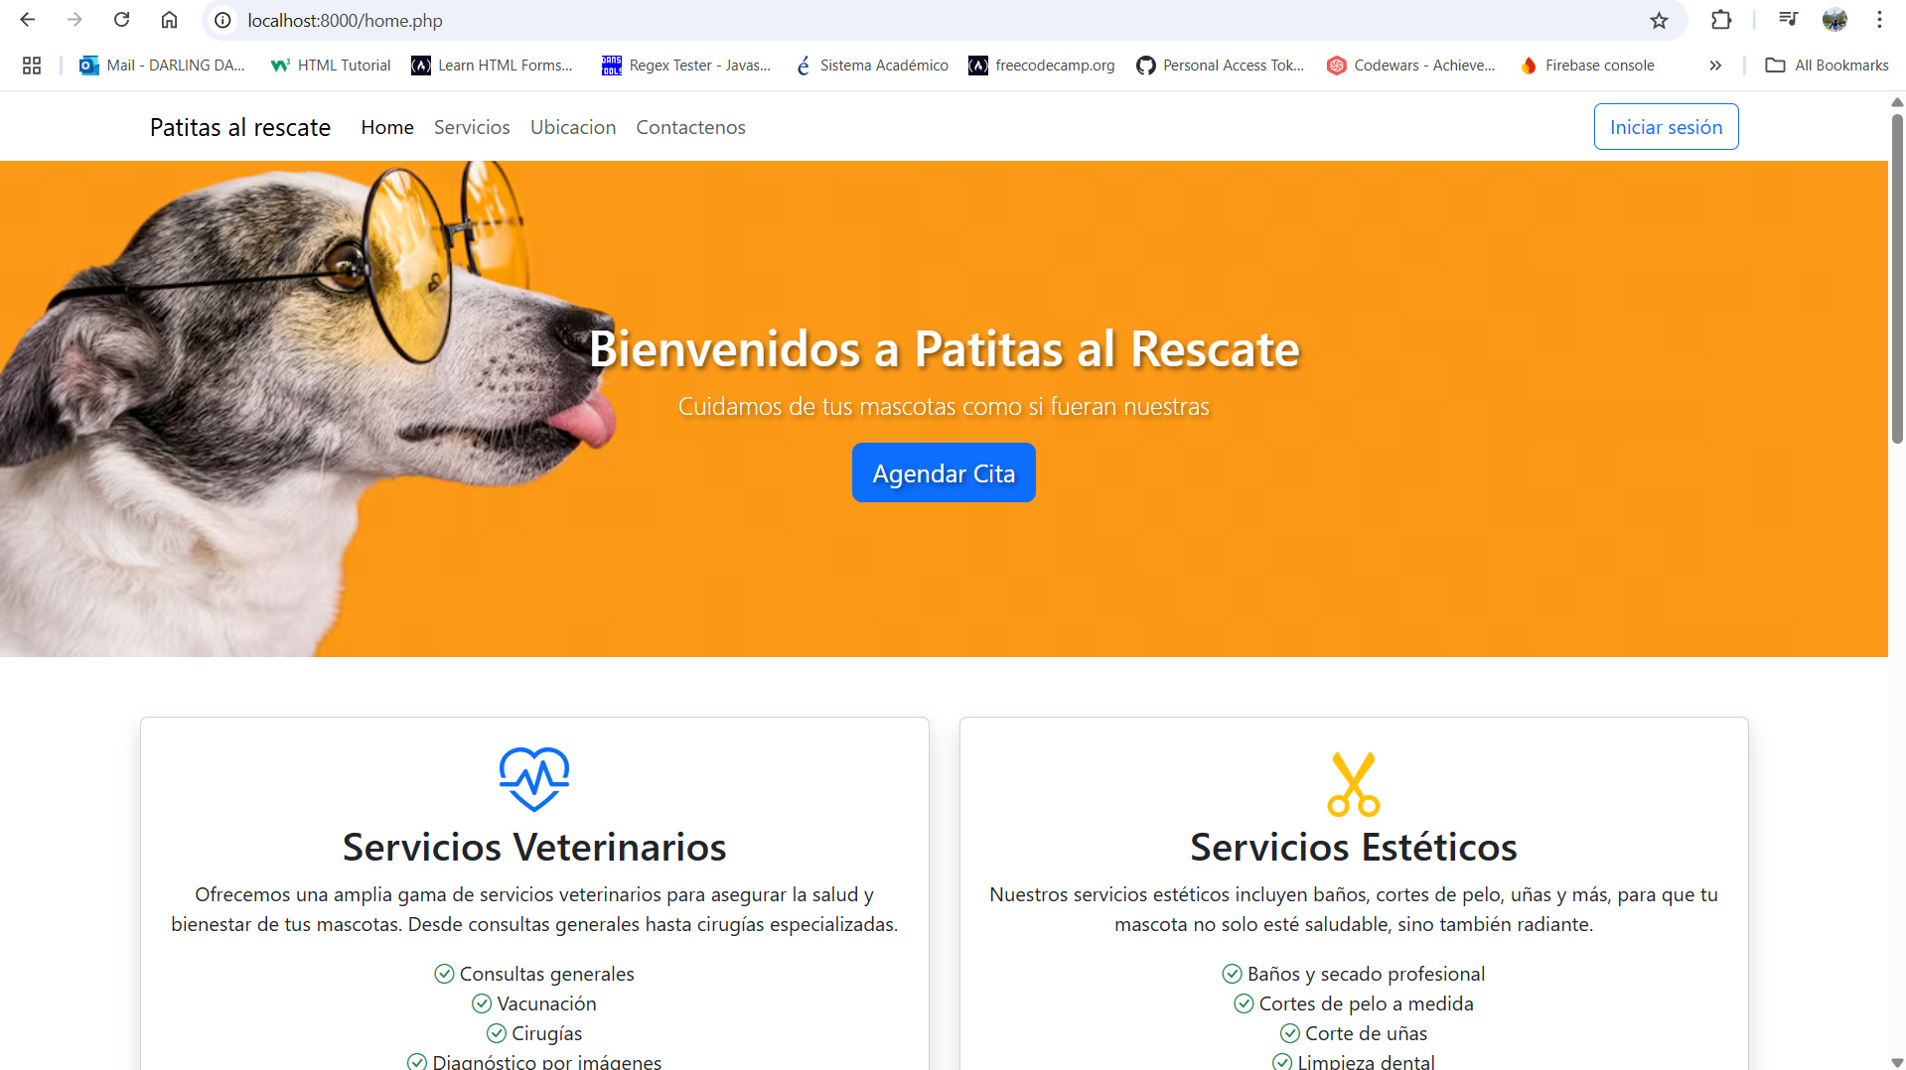

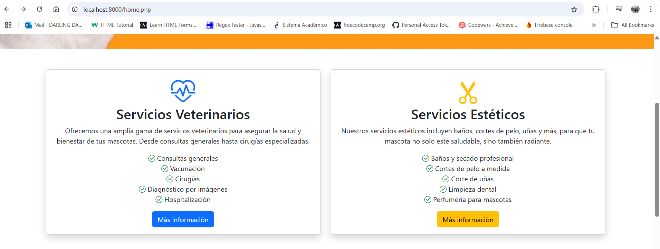

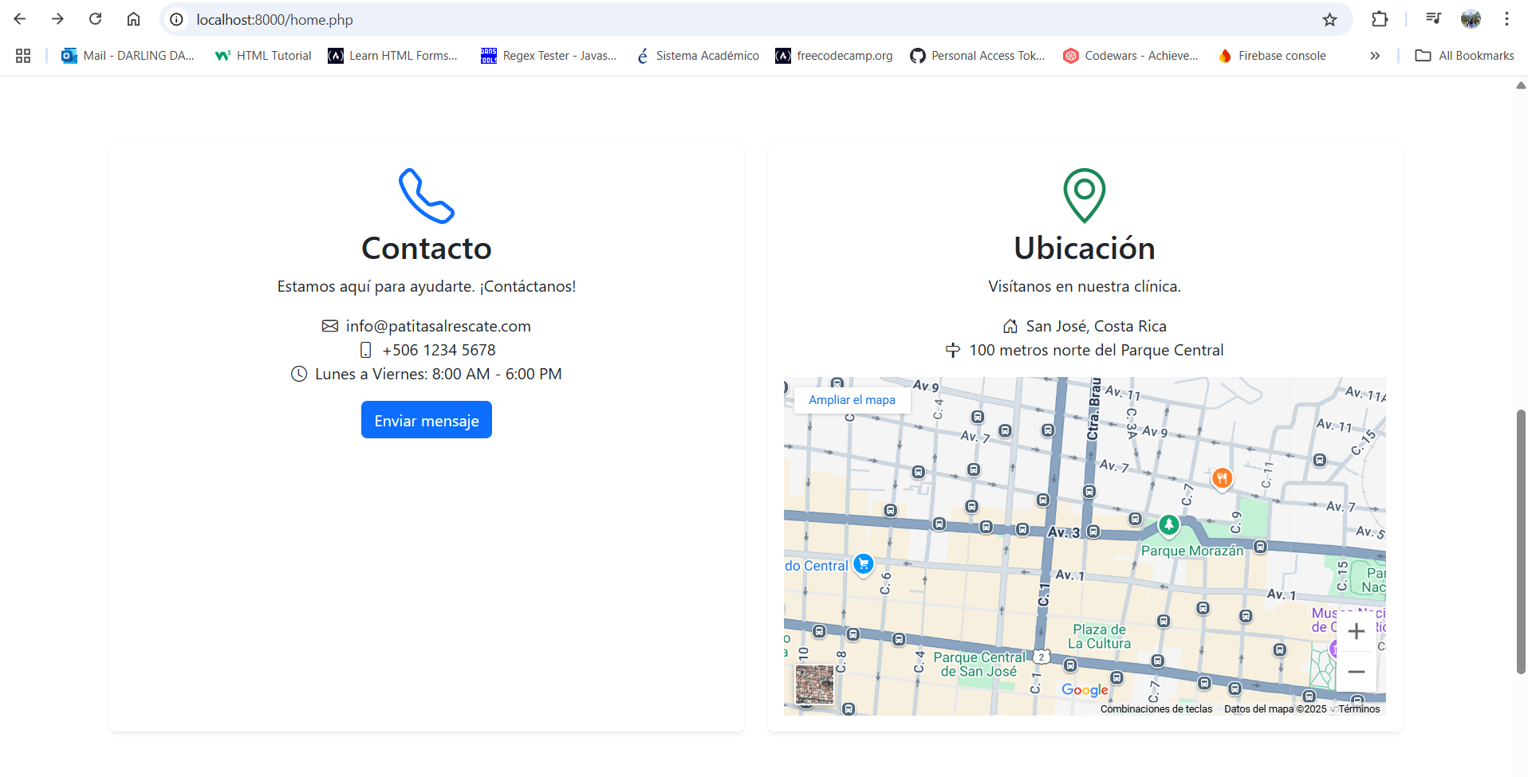

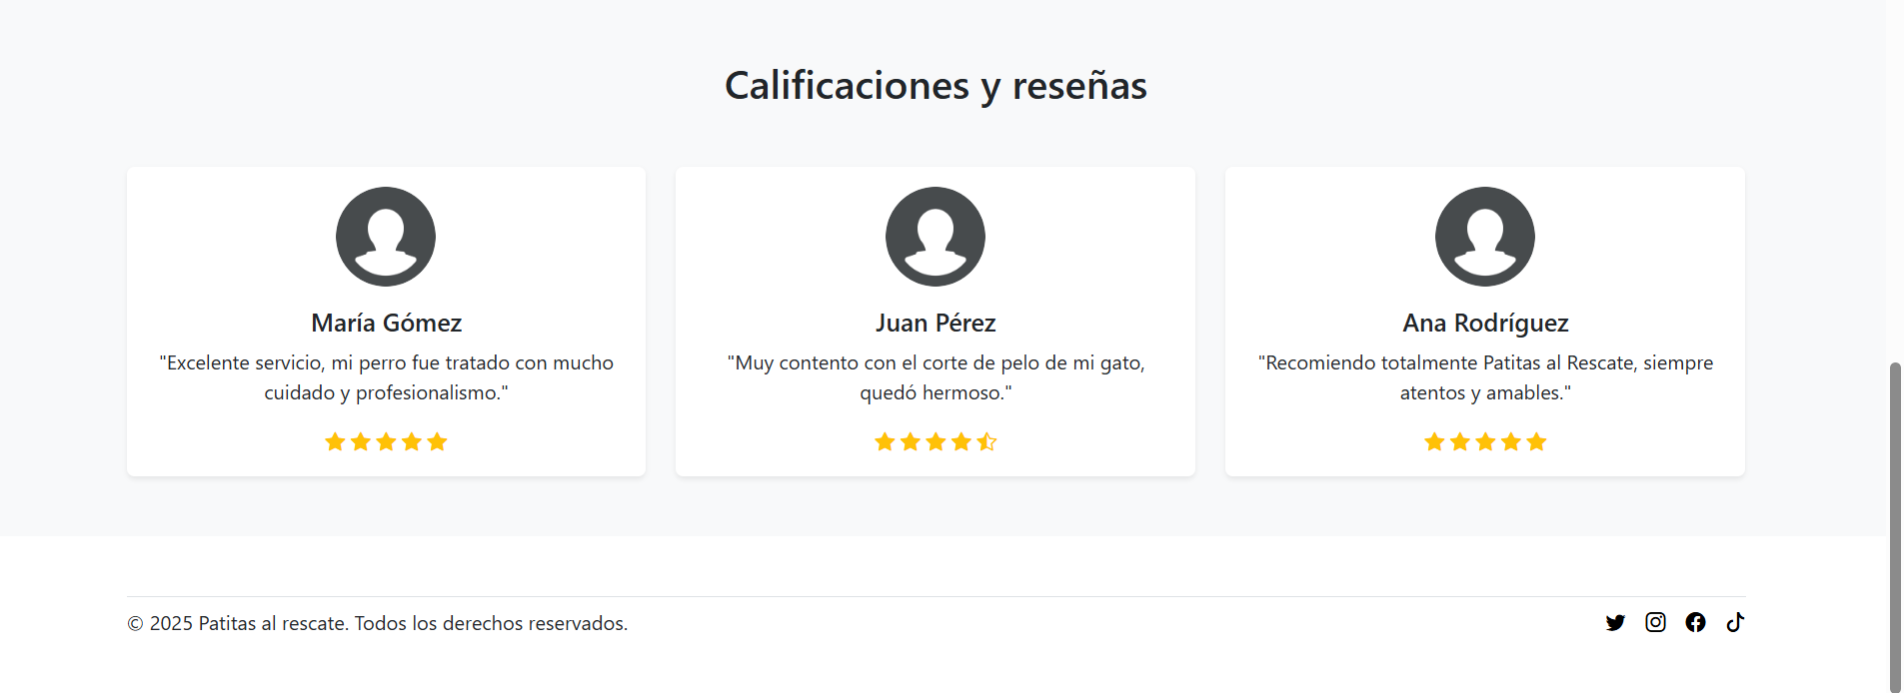

**SERVICIOS:**

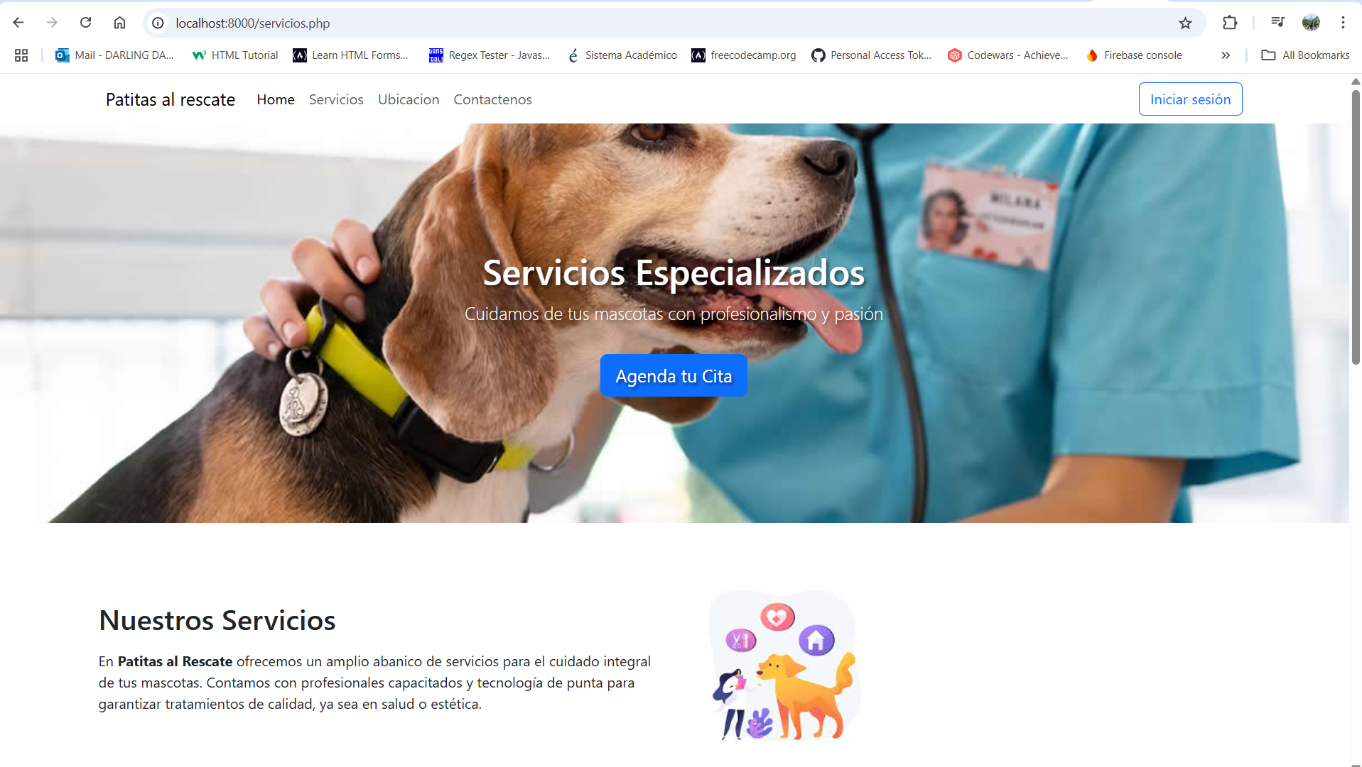

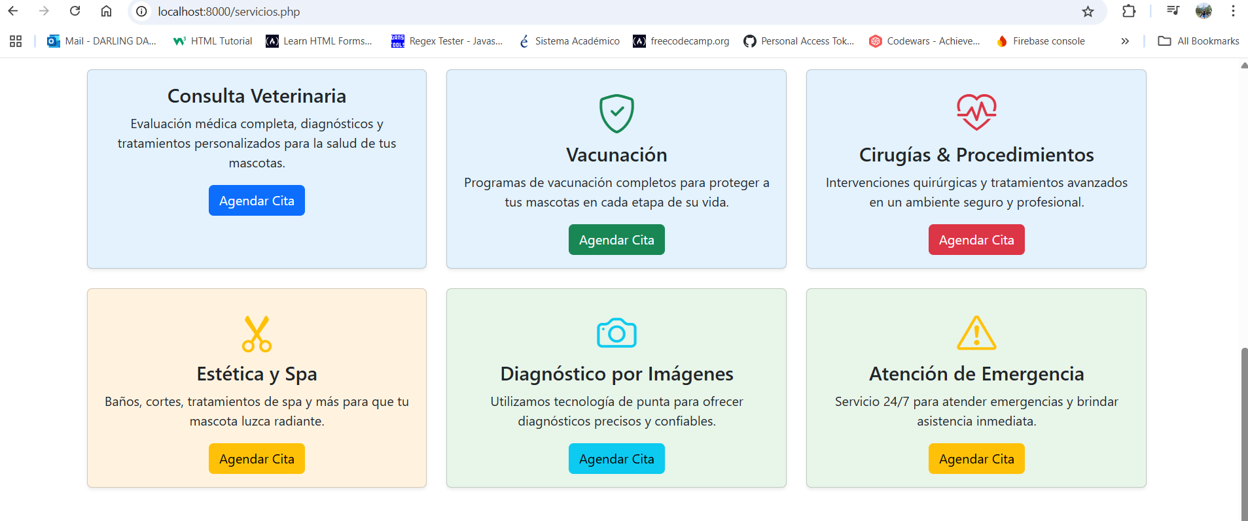

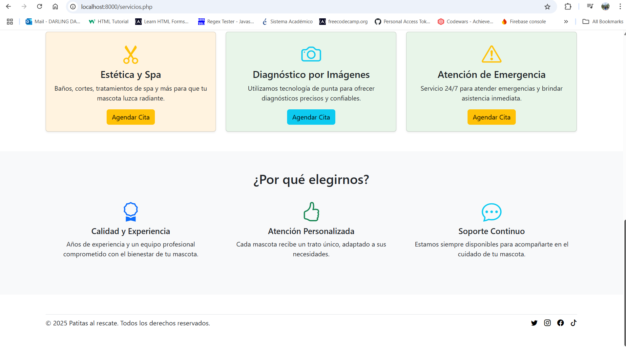

**UBICACION:**

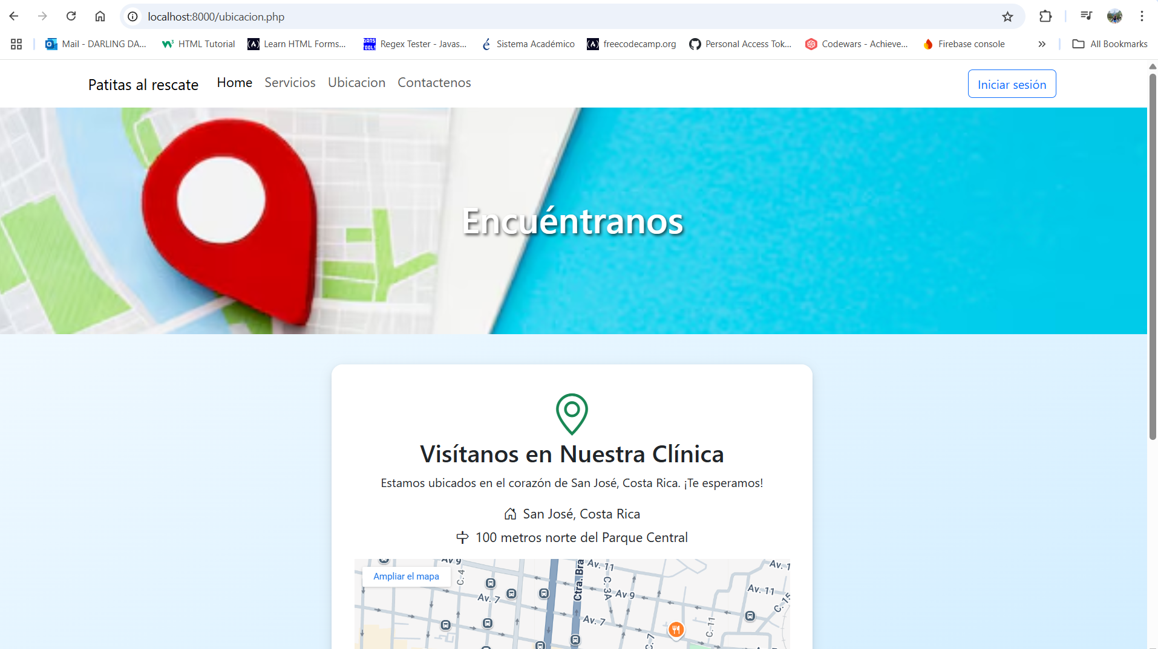

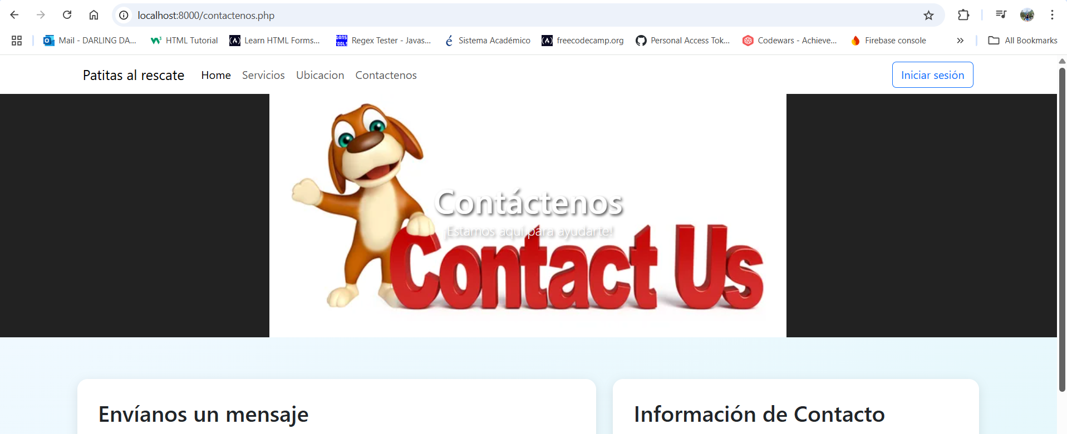

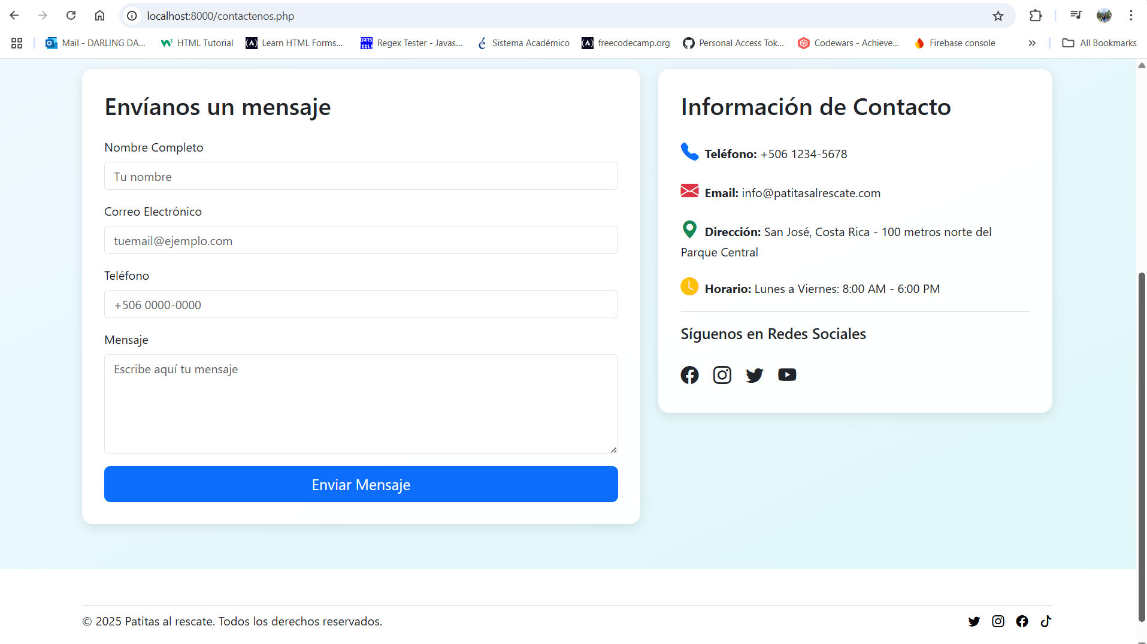

**FACTURA:**

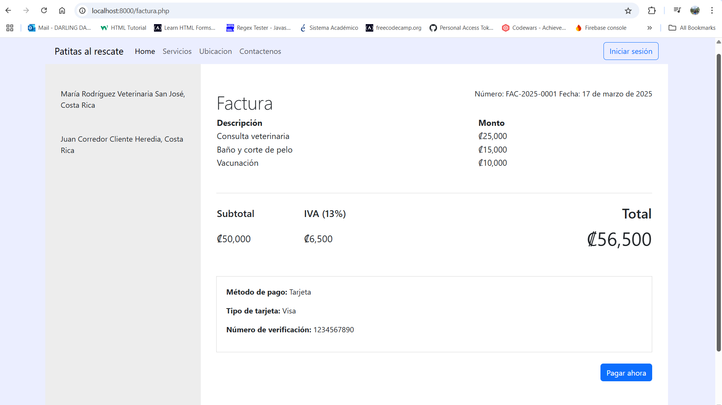

**FACTURALISTA.PHP**

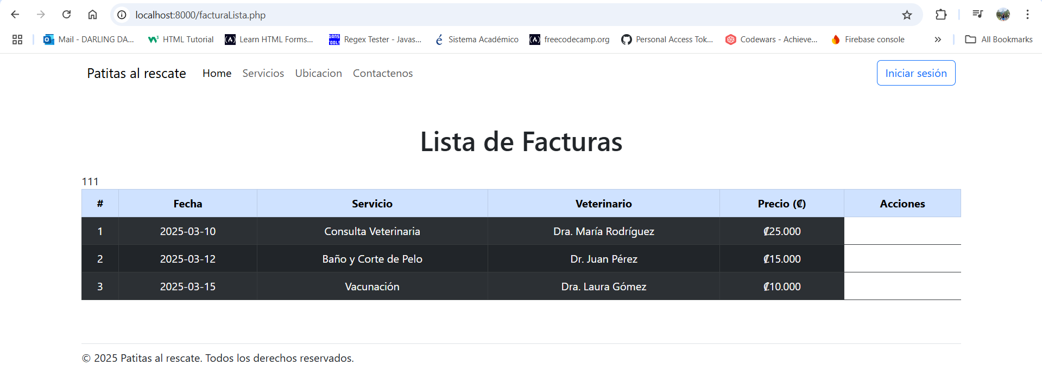

**PagoFelicidades.php**

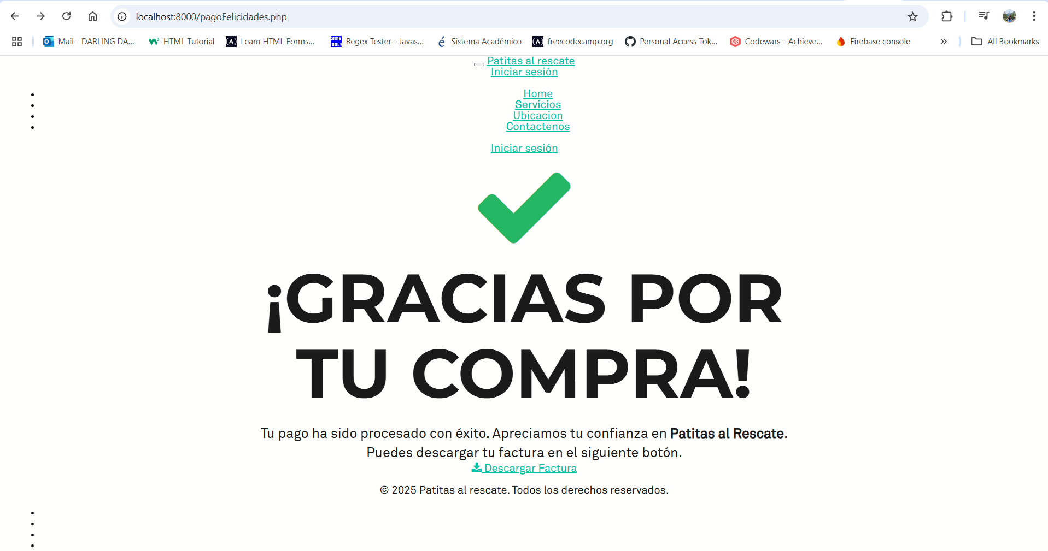

1. **Descripción de cada módulo construido**

1. **Home / Dashboard:** Esta es la página de inicio tras un login exitoso, incluso, es la parte principal de la página, el usuario iniciar sesión o registrarse para poder visualizar la página del sistema. En pocas palabras, se puede decir que actúa como un panel central donde se encuentran distintas operaciobes, es decir; el usuario puede navegar hacia las distintas funciones como por ejemplo iniciar sesión, ver los servicios, navegar al apartado de ubicación o contáctenos.

2. **Iniciar Sesión:** Este módulo permite que los usuarios pueden autenticarse en la plataforma. La verificación se realiza por medio del correo electrónico y la contraseña existente. Una vez que el usuario inicia sesión, el sistema lo redirige al dashboard.php. Esto garantiza que el usuario tenga un acceso más controlado en el sistema.

3. **Registro:** Este módulo permite que el usuario pueda registrarse en el sistema en caso de que no tenga una cuenta, para poder hacer esto, debe completar los diferentes campos solicitados como: identificación, nombre, primer y segundo apellido, correo electrónico, número de teléfono, contraseña, confirmación de contraseña, provincia, cantón, distrito y la dirección exacta. Finalmente, se le muestra el botón de registrar que es el que le permite finalizar el proceso.

1. Servicios
2. Ubicación
3. Factura y Pagos:
4. Contáctenos
5. Comentarios
6. DISCUSION DE RESULTADOS
7. **¿Cómo la solución desarrollada resolvió el problema planteado?** Esta es una de las preguntas más importantes ya que permite explicar de manera breve todo lo que se presentó a lo largo de este proyecto, así que en palabras sencillas se puede decir que el sistema web que se desarrolló permitió que “Patitas al Rescate” pudiera digitalizar y automatizar sus principales procesos operativos. Antes de este sistema, se tenía la idea de que esta clínica veterinaria trabajaba con archivos digitales como Excel o incluso a la antigua: bajo documentos físicos. Cuando nos planteamos la idea de una veterinaria manejando cientos de datos de información con diferentes pacientes y usuarios llegamos a la conclusión de que esto complicaba la gestión de citas o incluso lo que era el seguimiento de cada uno de los pacientes. Además, al no contar con una base de datos ni un lugar seguro o un sitio oficial representativo, se creía que una clínica como estas podría generar desconfianza o incluso peor; perder los datos de cada uno de sus clientes o de sus amadas mascotas.

En pocas palabras, gracias a la elaboración de este sitio web se logró que la clínica Patitas al Rescate contara con un sistema sólido en el cual los clientes pueden registrarse, conocer los distintos servicios y hasta agendar sus propias citas sin necesidad de llamar o asistir al lugar solamente para eso. Además, cabe destacar que se logró también una mejor organización de datos, por lo que este proyecto ha ayudado a evitar la pérdida de información gracias a la base de datos creada en Oracle.

Finalmente se puede decir que cada uno de los pasos realizados hizo un aporte importante como reducir tiempos administrativos, error y mejorar la comunicación con los clientes.

1. **Comparación de esta solución con otras existentes:** Bueno, en este punto si se hace alguna comparación con sitios web ya existentes se puede hacer énfasis en que nuestro sistema ha buscado la manera de brindar un servicio llamativo y confiable, permitiendo también la personalización de acuerdo con el entorno veterinario. Parte de esto incluye también lo que es ofrecer una experiencia agradable, pero también directa y sencilla para todo tipo de usuarios, es decir; es accesible y cuenta con la usabilidad que es el user-friendly. Además de esto no tiene costos de licencia y se puede adaptar con facilidad a nuevas funciones ya que el código está a cargo del equipo que lo desarrolló.
2. CONCLUSIONES Y RECOMENDACIONES
3. **Resumen de los hallazgos:** Gracias al desarrollo de este sistema se pudo demostrar que a veces una solución web básica puede resolver grandes problemas, siempre y cuando haya sido bien diseñada, Cuando se hace referencia a grandes problemas se está hablando sobre problemas reales que pueden enfrentar empresas nuevas o pequeñas como nuestra veterinaria. En resumen, se puede decir que este proyecto logró automatizar tareas que son claves para centralizar la información, pero también otras que son esenciales para la usabilidad o esa facilidad de interacción con los clientes, además de entregarles confianza, por supuesto.
4. **Implicaciones del proyecto y aspectos a considerar en futuras investigaciones:** En este proyecto se presentaron varias situaciones en las cuales se tuvo que realizar cambios para poder alcanzar los objetivos propuestos, sin embargo, al final también se pudo notar que este sistema al ser tan práctico y sencillo puede llegar a replicarse con facilidad en otras clínicas que busquen algo similar o bien, se puede escalar. Ahora bien, como grupo, se considera que para futuras versiones se podría tomar en cuenta buscar integrar otros métodos de pagos o incluso poder desarrollar una aplicación móvil donde los usuarios puedan acceder sin ningún problema. Además, si se tiene una visibilidad a futuro también se podrían implementar o incorporar las notificaciones ya sean de recordatorio o incluso fechas importantes, eventos o hasta descuentos o simplemente hasta cuidados que se les podría dar en general a las mascotas.
5. **Sugerencias y mejoras:** Tomando en cuenta el punto anterior, se considera que como parte de las sugerencias y mejorar podría ser implementar una validación un poco más robusta tanto en el frontend como en el backend. Además, sería bueno poder usar roles de acceso un poco más definidos donde los usuarios puedan ingresar ya sea al sitio web o a la aplicación ya sea como clientes, veterinarios, personal o los administradores.

Este apartado hacía referencia también a las conclusiones entonces con base en lo que ya se escribió se podría agregar como un pequeño comentario que siempre, siempre se pueden hacer mejoras, pero que lo importante es poder abarcar las necesidades del cliente siempre pensando en la accesibilidad y la usabilidad, pero también la calidad del software. Al final, todo es un complemento.

1. CAPITULO DE REFERENCIAS